Inbjudan
att lämna anbud inom ramavtalsområdet

Programvaror och tjänster – Systemutveckling
Dnr: 23.3-5559-17

Innehåll
1. Inbjudan och avropets innehåll 3
1.1. Avropande myndighet 3
1.2. Kompetensområde, roll och nivå 3
1.3. Specificerande kunskapskrav och erfarenhet 4
1.4. Förnyad kontroll av leverantörskrav (ESPD) 5
2. Uppdragsbeskrivning 5
2.1. Omfattning 7
2.2. Säkerhetsklassning och kontraktsskrivning 7
2.3. Tidsperiod/kontraktstid 7
2.4. Stationeringsort 8
2.5. Lokaler/utrustning/licenser 8
2.6. Möten i uppdraget 8
3. Krav på redovisning i anbudet (anbudssvar) 8
4. Upphandlingsföreskrifter 9
4.1. Förutsättningar för avropet 9
4.2. Frågor under anbudstiden 9
4.3. Svar på förfrågan – anbudsgivning 9
4.4. Anbudets giltighetstid 9
4.5. Meddelande om beslut efter utvärdering av anbud och kontraktstecknande 9
4.6. Sekretess av anbudshandlingar 9
5. Prövning av anbud 10
5.1. Värderingsgrund vid utvärdering av anbud 10
6. Anbudslämning av leverantör (anbudssvar) 11
6.1. Konsultens namn, kompetens och tillgänglighet 12
6.2. Redovisning av genomfört referensuppdrag 12
6.3. Offererat timpris 13
7. Undertecknande av anbud 14

Inbjudan och avropets innehåll
Denna inbjudan riktar sig till antagna leverantörer för Kammarkollegiets ramavtal inom området Programvaror och tjänster – Systemutveckling, dnr 23.3-5559-17, att inkomma med anbud i överenstämmelse med kriterierna.

Avropande myndighet

Trafikverket, HK, 781 87 Borlänge
Avropande enhet inom Trafikverket: IKTgs
Kontaktperson för uppdraget: Talundzic Eniz, IKTgs
Ombud/kontraktstecknare: Lindqvist Per, IKTgs (enhetschef)
Inköpare: Artiles Oroza Ernesto, ILvti

Kompetensområde, roll och nivå

Avropet avser: Projektledare – Passage och Tillträde
Kompetensområde: Systemutveckling och systemförvaltning
Roll: Projektledare
Nivå: Nivå 4
Ramavtalsleverantörens offererade konsult ska motsvara den angivna rollen och nivån genom utbildning och erfarenhet eller ha förvärvat motsvarande kunskaper på annat sätt.
Se vidare Bilaga-kravkatalog-su.
Redovisning av ovanstående krav.

Specificerande kunskapskrav och erfarenhet
Utöver kunskaper och erfarenhet motsvarande valt område och roll enligt ramavtalet gäller följande preciserande krav för detta uppdrag:
- Konsulten ska ha minst åtta års erfarenhet av att ha arbetat med komplexa IT-projekt.
Bekräftas: Ja
Redovisning av ovanstående krav.

- Konsulten ska ha dokumenterad erfarenhet av att leda projekt i större organisationer
(minst 100 anställda) med en syselsättningsgrad av minst 50%.
Bekräftas: Ja
Redovisning av ovanstående krav.

Förnyad kontroll av leverantörskrav (ESPD)
Enligt 15 kap. 4 § LOU krävs en ny leverantörskontroll, bl.a. av kvalificeringskraven, vid avrop genom förnyad konkurrensutsättning från ramavtal. Denna kontrollskyldighet ansvarar Kammarkollegiet för genom att löpande genomföra leverantörsprövning under hela ramavtalsperioden.
Av ramavtalsleverantörens avropssvar ska framgå att i ramavtalsupphandlingen lämnad egenförsäkran fortfarande är korrekt samt att ingivna bevis fortfarande är aktuella.
Leverantören ska besvara följande frågor:
- Är i ramavtalsupphandlingen lämnad egenförsäkran fortfarande korrekt?
Ja ☐ Nej ☐
- Är i ramavtalsupphandlingen ingivna bevis, såsom Sanningsförsäkran avseende uteslutningsgrunder (gällande leverantören och ev. åberopade företag) fortfarande aktuella?
Ja ☐ Nej ☐
- Har ni säkerställt att åberopade företag inte omfattas av någon uteslutningsgrund?
Ja ☐ Nej ☐

Uppdragsbeskrivning
​Trafikverket har identifierat ett behov av att genomföra en översyn av informationssäkerhetsarbetet kopplat till myndighetens passage- och tillträdeshantering samt därtill kopplade IT-lösningar. Bakgrunden är ett förändrat omvärldsläge samt förändrade krav till följd av bland annat ny lagstiftning.
Trafikverket har under våren 2021 inom ramen för ett projekt genomfört en analys för att identifiera nuvarande läge och behov av åtgärder. Ett antal förbättringsåtgärder har identifierats inom ramen för en stödprocess ”Försörja med mark och lokaler” där fysisk säkerhet, passage, access och behörighetshantering ingår.
Målet med åtgärderna är att åstadkomma en effektivare och mer ändamålsenlig passage- och tillträdeshantering inom Trafikverket samt därtill kopplade IT-lösningar.
Genomförandet av åtgärderna kommer att ske inom ramen för ett utpekat projekt med start hösten 2021.
Projektledaren som efterfrågas här, kommer att leda Delprojekt 2, vilket är den mer tekniknära leveransen till huvudprojektet (se bild nedan). Detta kommer att ske i nära dialog med Delprojekt 1 och huvudprojetket, men även med befintlig förvaltningsorganisation. Inom förvaltningsorganisationen pågår initiativ som kommer att vara en del av leveransen till detta projekt.
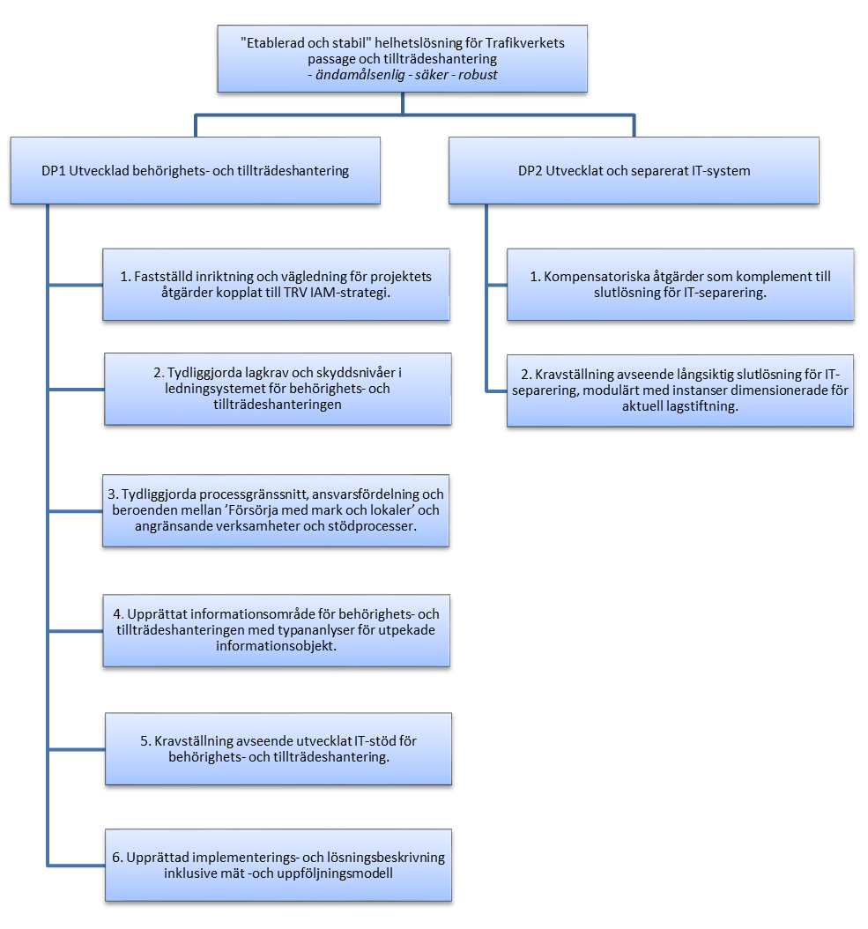
Vi önskar träffa (digitalt) de kandidater som erbjudes för en kortare intervju.
Utvärdering sker efter intervju.
Vi kommer att lägga stor vikt på utbildning, kunskap, erfarenhet och personliga egenskaper.

Omfattning
Omfattning: 100%
Konsultresursen ska kunna anpassa sig till verksamhetens tillgänglighetskrav på förvaltningen vid planeringen av ledighet, semester och annan frånvaro.

Säkerhetsklassning och kontraktsskrivning
Fyll i om säkerhetsklassning.
Uppdraget är säkerhetsklassat:
Ja ☒
Nej ☐

Tidsperiod/kontraktstid
Uppdraget förväntas pågå från 2021-11-01 till och med 2022-10-31 med option på förlängning
på 6 + 6 + 6 + 6 månader till och med 2024-10-31.
Trafikverket meddelar om ev förlängning senast 1 månader innan uppdragets slutdatum.
Förlängning kan även ske senare men då efter dialog och överenskommelse parterna emellan.
Startdatumet är preliminärt och gäller under förutsättning att kontraktet har trätt i kraft.
Kontraktet träder i kraft då båda parter har undertecknat kontraktet och gäller
t o m 2022-10-31.
Vid säkerhetsklassade uppdrag:
Kontraktet träder i kraft då båda parter har undertecknat kontraktet
och gäller t o m 2022-10-31, dock under förutsättning att säkerhetsskyddsavtal dessförinnan
har tecknats mellan Trafikverket och leverantören/underleverantören.
Kontraktets giltighet förutsätter också att konsulten/erna genomgår och klarar säkerhetsprövning enligt säkerhetsklass 2. Om godkänd säkerhetsklassning ej kan uppnås för konsulten/konsulterna har Trafikverket rätt att häva avropsavtalet med omedelbar verkan.

Stationeringsort

Borlänge, Göteborg
Konsulten förutsätts kunna jobba på plats i Borlänge eller Göteborg (post-corona) 2-3 dagar/vecka. Vilken ort ska senast framkomma vid avtalstecknandet.
Leverantören offererar en av orterna.
Ersättning utgår inte för resa till och från ort/er för Konsulttjänstens utförande (stationerinsgort/er). Endast vid av Kunden beordrad resa har Ramavtalsleverantören rätt till ersättning för verifierade kostnader samt traktamenten. Ersättning utgår enligt Skatteverkets vid var tid gällande regler för ersättning för rese- och traktamentskostnader. Konsult är skyldig att resa på ett för Kunden fördelaktigt sätt. Restidsersättning utgår inte såvida inte annat överenskommits.

Lokaler/utrustning/licenser

För systemutveckling/systemering och test/tesledning och övriga i förekommande fall gäller:
Konsulten ska ha egen och rätt Visual Studio-licens för uppdraget med access till Trafikverkets utvecklingsmiljöer, i vilken konsulten vid behov ska kunna tillhandahålla licensnyckel.

Möten i uppdraget
Skypemöten och fysiska möten sker löpande och i vissa fall det krävas närvaro vid möten på andra orter.

Krav på redovisning i anbudet (anbudssvar)
För att anbudsutvärdering ska kunna ske, krävs att de för leverantören avsedda delar i denna inbjudan är komplett ifyllda, att ska-kraven är bekräftade, i förekommande fall att bekräftelse skett för uppfyllnad av bör-krav om anspråk på mervärde görs, och att avropssvaret är vederbörligen undertecknat.

Upphandlingsföreskrifter

Förutsättningar för avropet
Anbudsgivare är skyldig att anmäla till beställaren om anbudsgivaren eller offererade resurser har andra uppdrag som kan medföra risk för otillbörlig konkurrensfördel eller jäv i detta uppdrag.

Frågor under anbudstiden
Frågor med anledning av förfrågningsunderlaget skickas genom KOMMERS till beställaren. Ingen annan kanal är tillåten för kommunikation under anbudstiden. Beställaren lämnar lika svar till alla anbudsgivare. Frågan bör hänvisa till kravets beteckning, exempelvis ”3.4”. Svar aviseras till den e-postadress anbudsgivaren registrerat i KOMMERS. Det åligger anbudsgivaren att se till att registrerad e-postadress är aktuell.
Frågor ska inkomma till beställaren senast det datum som är angivet i KOMMERS. Detta för att beställaren ska kunna avge ett svar.
Om avropsförfrågan behöver kompletteras eller förtydligas kommer samtliga anbudsgivare att informeras skriftligen via e-post.

Svar på förfrågan – anbudsgivning
Anbud avlämnas i upphandlingssystemet KOMMERS och ska vara Trafikverket tillhanda senast den dag som anges i KOMMERS. Se vidare punkt ”krav på redovisning i anbudet (anbudssvar).

Anbudets giltighetstid
Anbudsgivare är bunden av sitt anbud enligt uppgift i KOMMERS.

Meddelande om beslut efter utvärdering av anbud och kontraktstecknande
När beslut om tilldelning av avropsavtal har fattats meddelas samtliga anbudsgivare elektroniskt. Därefter kommer kontrakt att upprättas mellan Trafikverket och leverantör med vinnande anbud.

Sekretess av anbudshandlingar
Om anbudsgivaren anser att uppgifter i anbud omfattas av sekretess, bör anbudsgivaren skriftligen begära sekretess och precisera vilka uppgifter som avses samt vilken skada som anbudsgivaren skulle lida om uppgifterna röjs.

Prövning av anbud
Här sker en kontroll av om anbudet uppfyller ställda ska-krav avseende föremålet och att anbudet inte innehåller några reservationer (godkänt anbud).

Värderingsgrund vid utvärdering av anbud
Beställaren kommer att anta det anbud som motsvarar kravställningen och har lägst pris.
Utvärdering sker via intervju.
Om flera leverantörer har samma anbudssumma tillämpar Trafikverket lottning för att skilja dem åt (under förutsättning att jämförelsesumman är den lägsta). Eventuell lottning kommer att ske tillsammans med två, för avropet, oberoende personer närvarande.

Anbudslämning av leverantör (anbudssvar)

Ramavtalsleverantörens företagsnamn:

Organisationsnummer:

Adress:

Postadress:

Telefonnummer (växel):

Kontaktperson/er för anbudet:
Namn:
Telefonnummer:
E-post:
Behörig företrädares namn för undertecknande av anbud:
Behörig företrädares namn för undertecknande av avtal:

Konsultens namn, kompetens och tillgänglighet

Konsultens namn:

Konsulten är anställd hos (ramavtalsleverantör alt godkänd underleverantör):

Har konsulten ett pågående uppdrag hos Trafikverket?
Ja ☐ Nej ☐ Om ja, när slutar uppdraget? Ange datum
Motsvarar offererad konsult ramavtalets kunskaps- och erfarenhetsnivå ?
Bekräftas Ja ☐
Motsvarar offererad konsult ställda ska-krav?
Bekräftas Ja ☐
Kan konsulten utföra uppdraget vad gäller omfattning och uppdragstid?
Bekräftas Ja ☐
Innehar konsulten egen och rätt Visual Studio-licens för uppdraget (i förekommande fall)?
Bekräftas Ja ☐
När kan konsulten påbörja uppdraget?
Ange datum
Är konsulten införstådd med att säkerhetsprövning kan komma att ske (i förekommande fall)?
Bekräftas Ja ☐
Behärskar konsulten svenska väl i såväl tal som skrift?
Bekräftas Ja ☐

Redovisning av genomfört referensuppdrag
Det tidigare genomförda referensuppdraget ska avse ett relevant uppdrag som pågår eller är slutfört. Datum för slutförandet ska vara inom de senaste 6 åren.
Referensuppdraget ska avse externt som är godkänt av uppdragsansvarig. Internt referensuppdrag hos ramavtalsleverantör eller underleverantör samt uppdrag mellan parterna underleverantör, ramavtalsleverantör och ägare får ej lämnas.
Ange referensuppdrag enligt ovan. Samtliga efterfrågade uppgifter ska besvaras.
Kundens namn och kontakt person samt uppgifter: | Tidsperiod när uppdraget utfördes  fr.o.m. – t o m:
Beskrivning av uppdragets omfattning och innehåll:

Offererat timpris

Ange timpris för aktuellt uppdrag. Observera att angivet avropspris ska inkludera samtliga kostnader förknippade med konsulttjänstens utförande. Timpriset avges i svenska kronor exklusive mervärdesskatt.
Timpris SEK, ex moms Ange timpris

Undertecknande av anbud

Samtliga krav i denna inbjudan inklusive eventuell kompletterande information och förtydliganden, som delgetts under anbudstiden, godkänns genom behörig företrädares underskrift.
Datum:

Ort:

namnförtydligande

